PHÒNG GD&ĐT ĐÔNG TRIỀU  TRƯỜNG TH HOÀNG QUẾ | CỘNG HÒA XÃ HỘI CHỦ NGHĨA VIỆT NAM Độc lập – Tự do – Hạnh phúc  Hoàng Quế, ngày 01 tháng 8 năm 2023

THÔNG BÁO
Chương trình công tác tuần 5 tháng 8 năm 2023
Từ ngày 28/08/2023 đến 31/08/2023

Thứ ngày | Thời gian | Nội dung công việc | Lực lượng tham gia | Địa điểm
Thứ hai  (28/08/2023) | Sáng 7h30’ | HS lớp 1 làm quen ổn định nề nếp. | GVCN, HS lớp 1 | Các phòng học 1,2,3,4
Thứ ba  (29/08/2023) | Sáng 7h30’ | HS lớp 1 làm quen ổn định nề nếp. | GVCN, HS lớp 1 | Các phòng học 1,2,3,4
Thứ tư  (30/08/2023) | Sáng 8h00’ | HS lớp 1 làm quen ổn định nề nếp. Hs lớp 2,3,4,5 tựu trường. | GVCN, HS | Sân trường
Thứ năm  (31/08/2023) | Sáng 8h00’ | HS lớp 1 làm quen ổn định nề nếp. Hs lớp 2,3,4,5 tựu trường. | GVCN, HS | Sân trường

Nơi nhận:  - Các tổ, bộ phận, GV, NV (t/h);  - Lưu VP. |   HIỆU TRƯỞNG  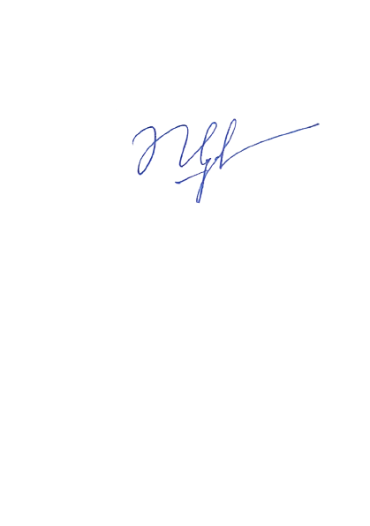  Vũ Quế Nga

